**Instantáneas**

Una instantánea en virtualbox es equivalente a crear una imagen de un disco. Al hacer una instantánea se guarda toda la configuración de la máquina hasta que se realiza la instantánea. Sirve para volver al estado de la instantánea cuando queramos.

Los pasos para realizar una son:

Paso 1 – Con la máquina encendida hacer **Tomar una instantánea**

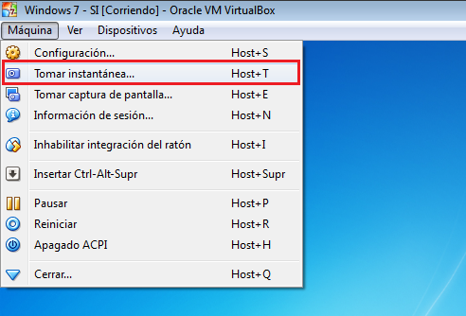

Al hacer una instantánea es conveniente darle un nombre y una descripción del estado en el que está la máquina. Podemos hacer más de una instantánea y nos conviene saber qué características tiene cada una.

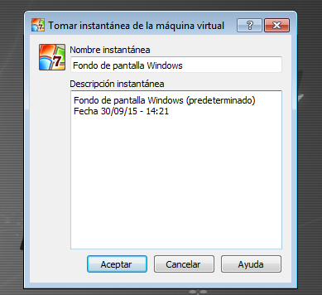

Ahora voy a cambiar el fondo de escritorio. Y luego volveré a la instantánea en la que tengo el fondo con el logo de Windows.

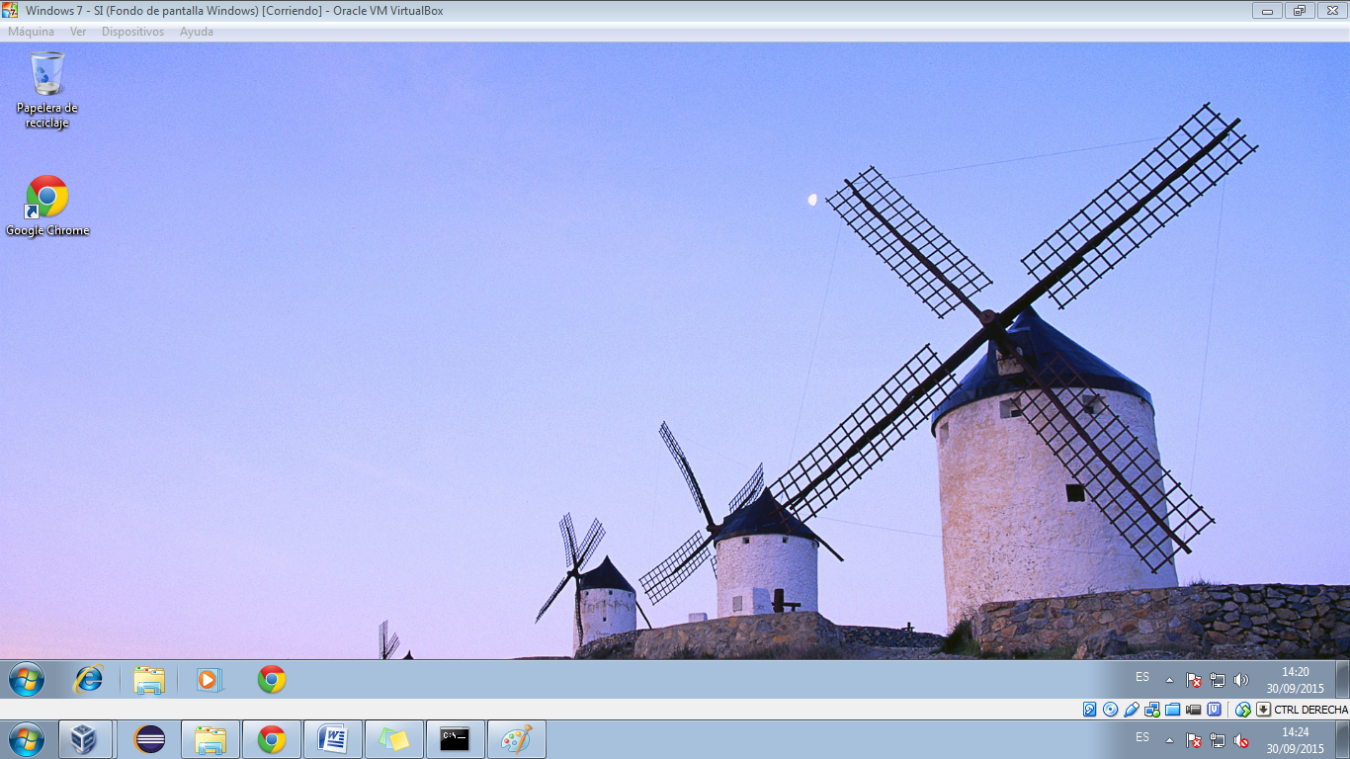

Para volver a la instantánea anterior tengo que apagar la máquina. Al hacer clic en la “X” de cerrar tenemos la opción de volver a la instantánea “Fondo de pantalla”, si seleccionamos la casilla se apagará la máquina y volverá con el estado guardado de la instantanea:

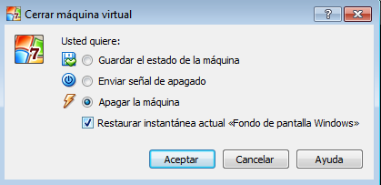

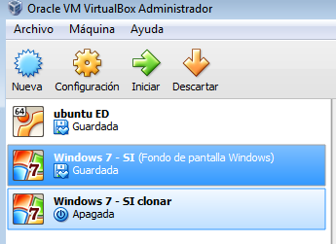

Al iniciarla vemos que vuelve a tener el fondo de Windows predeterminado:

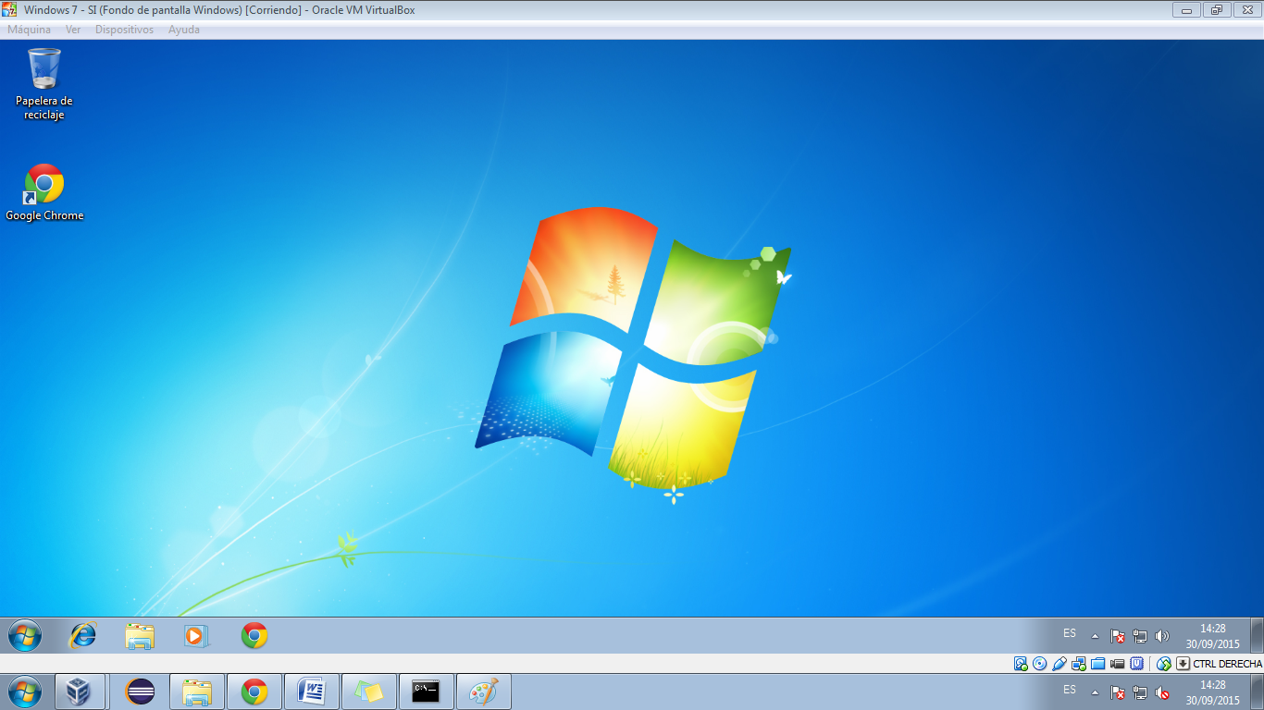

Si vamos a tener más de una instantánea tendríamos que gestionarlo desde el administrador de virtualbox en el apartado **Instantáneas** y desde ahí poder editar, eliminar y también nos da la opción de **clonar** una instantánea:

